ČETVRTAK, 21.5.2020.
Pročitati / Poslušati tekst

Animirani film
Animirani filmovi stvaraju iluziju kretanja nizanjem sličica od kojih je svaka malo drugačija. Te se sličice izmjenjuju brzinom od 24 sličice u sekundi. Snima se crtež po crtež, a svaki crtež predstavlja proračunatu fazu budućeg cjelovitog pokreta.
Za animirani film je potrebno umijeće crtanja, slikanja,a takav se film može smatrati stanovitim prijelaznim, graničnim područjem između slikarstva i filma. Animirani film najčešće se radi tako da animator na papiru napravi niz crteža olovkom. Ti se crteži zatim kopiraju na prozirne, celuloidne folije te se nakon toga bojaju. Svaka se od tih folija stavlja na pozadinu i tako se snima sličica po sličica. Dok se sličice izmjenjuju, pozadina ostaje ista. Proizvodnja kratkih animiranih filmova postala je pravom industrijom početkom prošlog stoljeća pri čemu su kratki animirani filmovi bili proizvedeni s razlogom prikazivanja u kinima.
(Tom i Jerry) 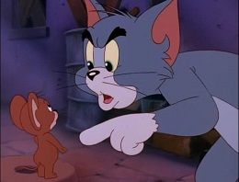

Druga vrsta animiranog filma jest lutkarski film. U njemu se istim postupkom animacije pokreću lutke i ta se vrsta može tumačiti kao stanovito granično područje između filma i lutkarskog kazališta. Tzv. „stop animacija“ jedna je od prvih animatorskih tehnika koja se koristila za izradu specijalnih efekata u filmovima.
(A je to/ Pat i Mat/ „dedeki“) 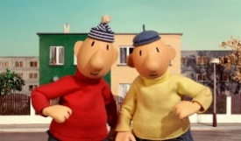
U posljednje se vrijeme vrlo često koristi tzv. računalna animacija koja je prvi puta primijenjena za stvaranje video-igrica, ali ju je razvoj tehnologije prenio i na film. Računalna animacija obuhvaća razne tehnike, ali bit je da se animacija digitalno kreira na računalu.
(Frozen) 